|  |  |
| --- | --- |
| **Ort:** | Bonn Tannenbusch |
| **Termin:** | 14.08.2023 |
| **Disziplin:** | 4301 |
| **Name Vorname :** | Gisbert Bollig |
| **Ergebnis:** | 170 Punkte |
| **Name** | Wolf Hildebrandt |
| **Ergebnis:** | 160 Punkte |

2. Vorsitzender Cologne Sport Shooters e.V.

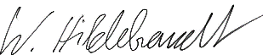

W. Hildebrandt